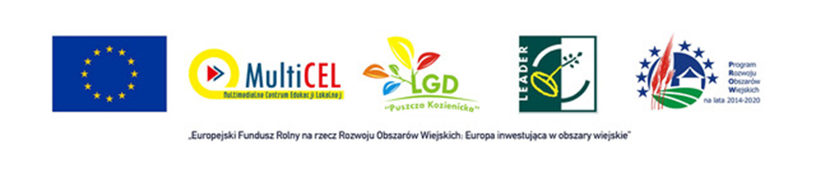

Załącznik Nr 2
do zapytania ofertowego z dnia 18.09.2019 r.
………………………………
………………………………
………………………………
……………………………….
Dane identyfikacyjne Wykonawcy

Oświadczenie Wykonawcy

W związku ze złożeniem oferty w odpowiedzi na zapytanie ofertowe dotyczące opracowania
i wykonania materiałów umożliwiających wdrożenie dwóch questów dla Stowarzyszenia Lokalna Grupa Działania „Puszcza Kozienicka” w ramach projektu współpracy pod nazwą „Multimedialne Centrum Edukacji Lokalnej –Multi CEL” współfinansowanego ze środków UE w ramach poddziałania 19.3 Przygotowanie i realizacja działań w zakresie współpracy z lokalną grupą działania w ramach inicjatywy LEADER Programu Rozwoju Obszarów Wiejskich na lata 2014-2020 na terenie Stowarzyszenia Lokalnej Grupy Działania „Puszcza Kozienicka”, oświadczam, iż nie jestem powiązana/powiązany z Zamawiającym lub osobami upoważnionymi do zaciągania zobowiązań w imieniu Zamawiającego lub osobami wykonującymi w imieniu Zamawiającego czynności związanych z przygotowaniem i przeprowadzeniem procedury wyboru Wykonawcy osobowo lub kapitałowo.

Jednocześnie stwierdzam/y, iż świadomy/i jestem/śmy odpowiedzialności karnej związanej ze składaniem fałszywych oświadczeń.

....................................... dn. ............................

………………………………………………………
Podpis i pieczęć osoby uprawnionej

